- Apakah kelebihan bentuk pemilikan Seniap Kuasa Berhad berbanding Kuasa Senin Sendirian Berhad?
  - Saham boleh diurus niaga di Bursa Malaysia
  - Pemegang syer menanggung liabiliti terhad
  - Bilangan ahli maksimum adalah 50 orang
  - Dikenakan cukai yang rendah

- Pernyataan manakah yang menerangkan persamaan antara perniagaan bersaiz kecil dengan perniagaan bersaiz sederhana?
  - Pengkhususan kerja mudah dilakukan
  - Pekerja berpengalaman mudah diperoleh
  - Perniagaan menikmati ekonomi bidangan
  - Perubahan dalam strategi perniagaan mudah dilaksanakan

- Rajah 1 adalah merupakan kategori dalam sektor sekunder.
Sektor
Sekunder
Pembinaan
X
Pembekalan Tenaga
Kejuruteraan

Rajah 1
Apakah aktiviti perniagaan yang berkaitan dengan X
  - Pemprosesan kunyit
  - Penternakan lembu tenusu
  - Perkhidmatan penghantaran
  - Pembekalan barang runcit

1960-an
1960-an
1960-an
Sektor Utama
P
Sektor Utama

Rajah 2

- Rajah 2 berkaitan dengan perkembangan sektor perniagaan di Malaysia.
Apakah aktiviti berkaitan P?

 | P
A | Pembinaan
B | Pelancongan
C | Pelancongan
D | Pengilangan

- Apakah peranan Bank Negara Malaysia?
  - Menyediakan bantuan kewangan kepada usahawan
  - Menawarkan pembiayaan kepada orang ramai
  - Memantau dan mengawal keadaan ekonomi
  - Menerbitkan syer syarikat awam berhad

- Bagaimanakah kerajaan mengatasi masalah pengangguran bermusim?
  - Mengehadkan penggunaan mesin moden untuk proses tertentu
  - Melaksanakan dasar fiskal untuk mengekang kemelesatan ekonomi
  - Memberi insentif kepada peniaga yang membenarkan pekerja terus bekerja
  - Membuat perancangan ekonomi sesuai dengan trend perubahan ekonomi semasa

- Pernyataan manakah merupakan persekitaran luaran yang boleh menjayakan sesebuah perniagaan?
  - Struktur organisasi yang mantap dapat menyelaraskan aktiviti antara jabatan
  - Pembekal bahan mentah memberikan kemudahan kredit jangka pendek
  - Peluang kenaikan pangkat disediakan sebagai untuk meningkatkan motivasi pekerja
  - Sumber kewangan syarikat mencukupi untuk mengembangkan perniagaan

- Gambar 1 adalah dialog antara seorang pengurus (Encik Abas) dengan staf bawahannya (Puan Natijah).
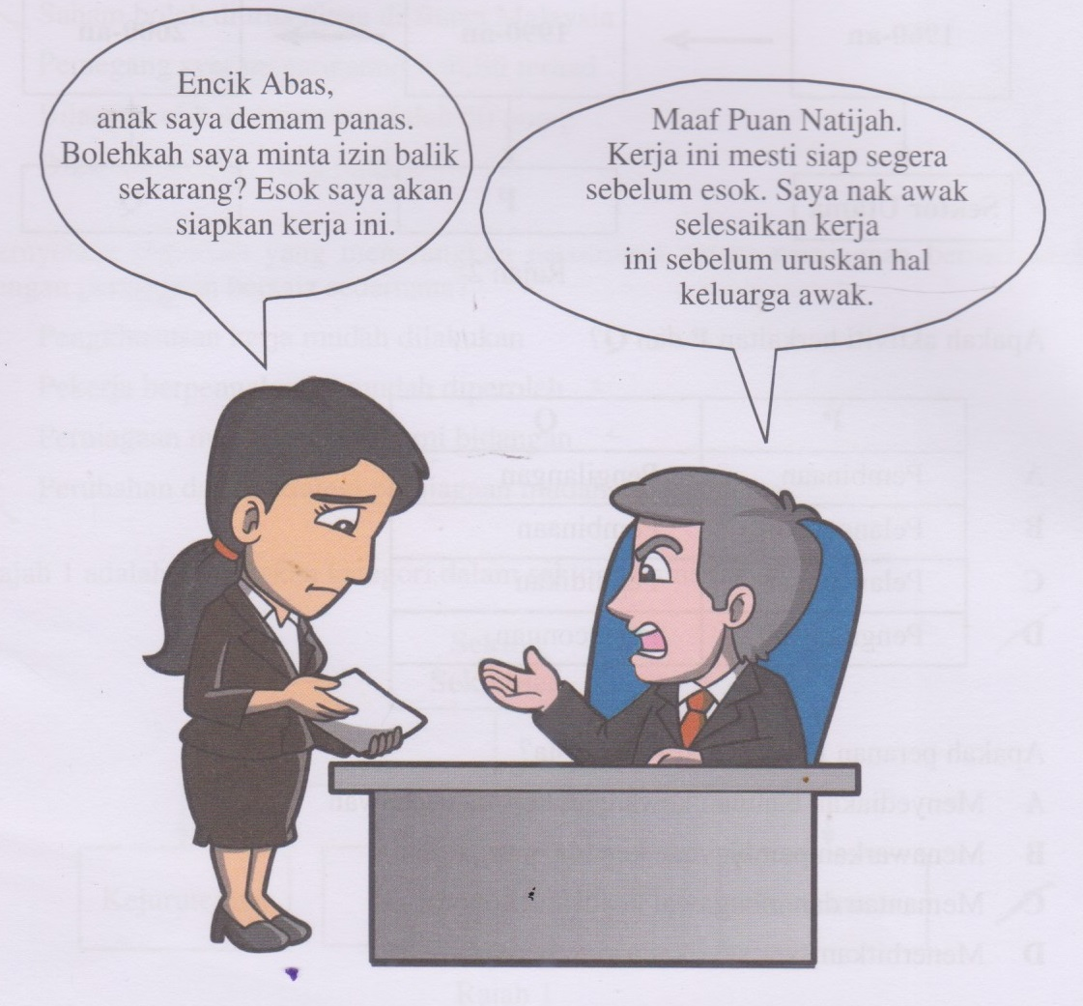
Gambar 1
Apakah gaya pengurusan yang ditunjukkan oleh Encik Abas?
  - Laissez-faire
  - Demokratik
  - Sederhana
  - Autokratik

- Apakah halangan dalaman yang boleh membantutkan pencapaian wawasan?
  - Politik semasa
  - Kemahiran pentadbiran
  - Kemudahan infrastuktur
  - Penguatkuasaan undang – undang
- Pernyataan manakah yang betul tentang fungsian pengurusan pelanggan?
  - Mengeluarkan produk baru
  - Menghasilkan barang melalui proses menukarkan input
  - Melaksanakan pengurusan pentadbiran untuk mencapai visi dan misi
  - Menyampaikan produk untuk memenuhi keperluan pengguna

- Pernyataan manakah peranan bahagian fungsian penyelidikan dan pembangunan?
  - Menambah baik produk sedia ada
  - Memproses input menjadi barang
  - Menggalakkan berlaku pertukaran barang
  - Menggunakan alat transaksi untuk pertukaran barang

- Mengapakah bahagian fungsian pembelian penting dalam organisasi perniagaan?
  - Menghasilkan barang dan perkhidmatan
  - Mencetak dan mengedarkan bahan promosi
  - Menentukan pemilihan pembekal yang bersesuaian.
  - Memastikan tidak berlaku kekurangan bekalan produk di pasaran

- Mengapakah penggunaan teknologi maklumat penting dalam urusan perniagaan?
  - Mengurangkan persaingan perniagaan
  - Memudahkan pelanggan mencuba barang
  - Memaksimumkan keuntungan perniagaan
  - Mewujudkan hubungan dan jaringan yang luas

- Bagaimanakah pengurus sumber manusia dapat menjaga kebajikan pekerja?
  - Melaksanakan program motivasi
  - Menyediakan skim latihan kemahiran
  - Menyediakan kemudahan klinik panel
  - Mengamalkan pengkhususan tugas

- Situasi berikut berkaitan dengan faedah sistem penggajian sebuah perniagaan.

R | Pekerja menerima ganjaran pada setiap akhir tahun berdasarkan prestasi perniagaan.
S | Pekerja menerima ganjaran berdasarkan jumlah jualan yang diperolehi.

Apakah R dan S?

 | R | S
A | Bonus | Komisen
B | Bonus | Upah
C | Elaun | Upah
D | Elaun | Komisen

- Pernyataan berikut merupakan prosedur pengurusan sumber perniagaan.

- Memasang CCTV di premis perniagaan
- Menyediakan jadual penyelenggaraan peralatan

Prosedur pengurusan tersebut melibatkan sumber
  - fizikal
  - manusia
  - teknologi
  - pembiayaan

- Antara yang berikut, yang manakah sumber teknologi dalam operasi sesebuah perniagaan?
I Komputer
II Mesin pencetak
III Perisian komputer
IV Karya seni
  - I dan II
  - I dan IV
  - II dan III
  - III dan IV

- Apakah faktor yang akan dipertimbangkan oleh pihak bank untuk meluluskan sesuatu pinjaman?
I Nama perniagaan
II Bilangan rakan kongsi
III Nilai aset yang dicagar
IV Tempoh bayaran balik pinjaman
  - I dan II
  - I dan IV
  - II dan III
  - III dan IV

- Maklumat berikut berkaitan dengan sumber pembiayaan luaran.

- Ditawarkan untuk pembelian mesin.
Z
- Membayar sewa kepada pihak bank

Apakah Z?

  - Syer
  - Pajakan
  - Overdraf
  - Pemfaktoran

- Apakah kelemahan sumber pembiayaan dalaman?
  - Penjamin diperlukan
  - Cagaran perlu disediakan
  - Kadar faedah yang tinggi perlu dibayar
  - Modal sukar ditambah dalam tempoh masa yang singkat

- Pernyataan yang manakah merupakan kelebihan pembiayaan sewa beli kepada usahawan?
  - Jentera berkos tinggi mampu digunakan
  - Kadar faedah tidak dicaj ke atas ansuran
  - Wang pendahuluan tidak diperlukan ketika membeli
  - Hak milik jentera diperoleh sebaik sahaja deposit dibayar

- Gambar 2 adalah perbualan antara Pak Hamid dengan anaknya, Mueez.
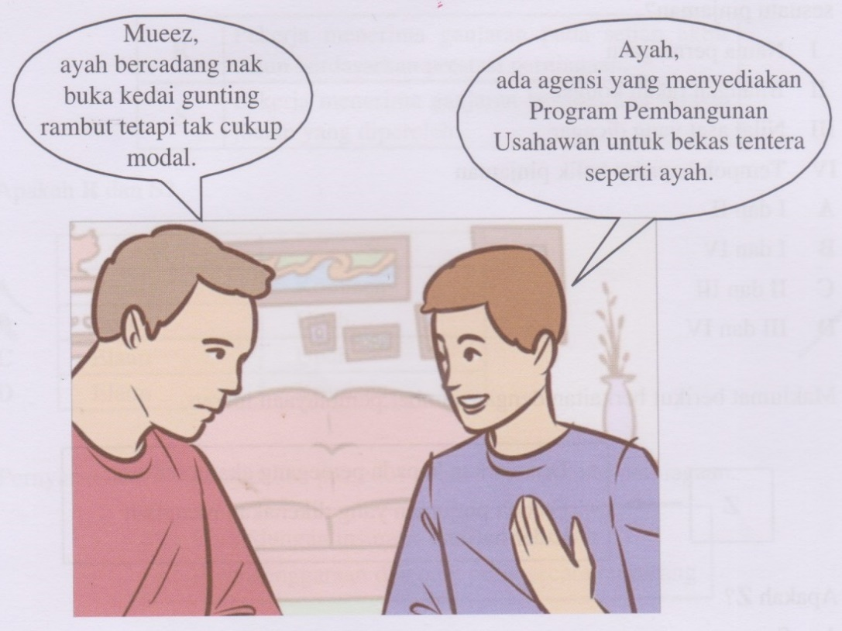
Gambar 2
Apakah agensi yang dimaksudkan oleh Mueez?
  - Agrobank
  - Pihak Berkuasa Tempatan
  - Syarikat Jaminan Kredit Malaysia (CGC)
  - Tabung Ekonomi Kumpulan Usaha Niaga (TEKUN)

- Apakah kelebihan pinjaman melalui agensi kerajaan berbanding pinjaman bank?
  - Cagaran dalam apa jua bentuk
  - Jumlah pinjaman yang kecil
  - Kadar faedah yang rendah
  - Tiada syarat pinjaman

- Apakah contoh kos berubah?
  - Ansuran jentera
  - Sewa kilang
  - Premium insurans
  - Bahan mentah

- Pernyataan manakah yang menerangkan kos tetap?
  - Kos bahan mentah adalah kos tetap
  - Kos yang berkaitan dengan tingkat keluaran
  - Kos yang tidak berubah dalam jangka panjang
  - Kos yang malar walaupun tiada pengeluaran

- Maklumat berikut berkaitan dengan Kunci Kira-Kira Syarikat Cahaya Sana Sini Sendirian Berhad.

Modal awal  Untung bersih  Ambilan  Pinjaman bank  Pemiutang | RM  150 000  72 000  570  50 000  17 800

Berapakah ekuiti pemilik?
  - RM 217 800
  - RM 221 430
  - RM 222 000
  - RM 289 230

- Maklumat berikut diperoleh daripada sebuah perniagaan.

 | RM
Sewa diterima | 1 200
Susut nilai mesin | 800
Stok akhir | 900
Untung kasar | 8 000
Faedah dibayar | 700
Komisen diterima | 400

Berapakah untung bersih perniagaan itu?
- RM 9 000
- RM 8 100
- RM 7 200
- RM 9 700

- Rajah 3 berkaitan dengan graf kos dan hasil yang terlibat dalam suatu pengeluaran.

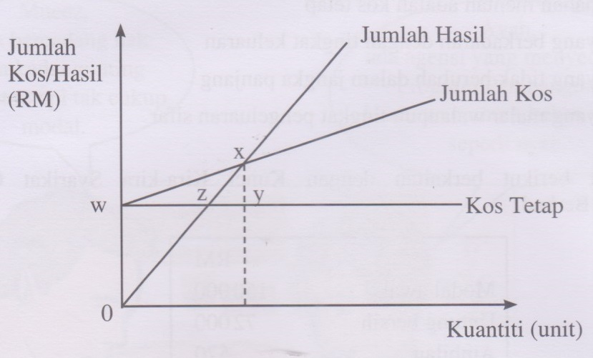
Rajah 3
Titik pulang modal berlaku pada titik
  - w
  - x
  - y
  - z

- Maklumat berikut telah disediakan oleh seorang akauntan sebuah syarikat bagi menentukan pengeluaran unit bola sepak

Sewa kedai | RM 20000.00
Harga seunit bola | RM 150.00
Kos berubah seunit bola | RM 100.00

Berapakah unit bola sepak perlu dikeluarkan untuk capai TPM?
A. 300
B. 400
C. 500
D. 600

- Apakah kesan yang ditunjukkan oleh nisbah kecairan yang tinggi?
  - Membolehkan hutang dibayar dalam tempoh yang singkat
  - Mengukur kadar untung yang boleh diperoleh
  - Menggambarkan kecekapan pusingan stok
  - Menunjukkan kecekapan penggunaan aset

- Apakah peranan usahawan kepada masyarakat?
  - Meningkatkan nilai sumber
  - Mewujudkan kerjasama serantau
  - Menyediakan pelbagai jenis barang
  - Mempercepatkan proses pembangunan ekonomi

- Mengapakah telefon bimbit merupakan stok yang berisiko tinggi?
  - Mudah rosak
  - Boleh dijual dengan cepat
  - Perlukan khdimat selepas jualan
  - Ketinggalan zaman jika disimpan lama

- Apakah tindakan yang perlu lakukan selepas perniagaan disiytiharkan bankrap?
  - Melaporkan kewangan perniagaan kepada pendaftar perniagaan
  - Memperbaharui sijil perakuan pendaftaran perniagaan
  - Menukar jenis pemilikan perniagaan
  - Menamatkan pendaftaran perniagaan

34. Antara berikut, yang manakah dokumen yang digunakan sebagai rekod pembelian?
A Bil pengangkutan
B Bil mengepos
C Bil insurans
D Bil tunai

- Apakah tujuan nota kredit dikeluarkan?
I Pembeli memulangkan bekas kosong yang telah dicaj dalam invois
II Caj pengangkutan yang dikenakan ke atas pembeli
III Jumlah dalam invois terkurang caj
IV Komisen diberi kepada pembeli
  - I dan II
  - I dan IV
  - II dan III
  - III dan IV

- Situasi manakah merupakan contoh ambilan oleh pemilik perniagaan?
- Menerima barang daripada pengeluar
- Memperoleh bekalan daripada pembekal
- Menerima stok untuk memenuhi pesanan
- Memperoleh stok untuk kegunaan keluarga

- Maklumat berikut diambil daripada penyata aliran tunai Encik Ismail yang bercadang memulakan ternakan udang pada Januari 2019.

Modal:  Tunai di tangan  Peralatan  Penerimaan  Pembayaran | RM  50 000  20 000  175 000  83 000

Berapakah baki akhir bulan Januari 2019?
- RM 92 000
- RM 122 000
- RM 142 000
- RM 162 000

- Dokumen berikut merupakan format penyata aliran tunai.

Kedai Elektrik Rahman
Penyata Aliran Tunai bagi tiga bulan berakhir 31 Mac 2019
Butiran | Jan | Feb | Mac
Baki b/b

Terimaan
F

Bayaran
G

Apakah contoh item bagi F dan G?

 | F | G
A | Modal | Iklan
B | Gaji | Komisen diterima
C | Jualan tunai | Modal
D | Belian tunai | Belanja utility

- Rajah 4 berkaitan dengan aspek dalam pemasaran dan jualan produk.
Produk
K
Agihan
Promosi
Campuran Pemasaran

Rajah 4

Apakah aktiviti K?
  - Memastikan perniagaan memperoleh keuntungan
  - Menyedarkan pengguna akan kewujudan barang
  - Membolehkan barang mampu berdaya saing
  - Membolehkan output diperoleh pengguna

- Maklumat di bawah ini menunjukkan persoalan yang boleh dijawab apabila menyediakan rancangan perniagaan.

● Siapakah sasaran pasaran untuk produk kita?
● Berapa ramaikah pesaing dalam pasaran?

Bahagian manakah dalam rancangan perniagaan dapat menjawab soalan-soalan berkenaan?
- Rancangan operasi
- Rancangan kewangan
- Rancangan pemasaran
- Rancangan pentadbiran

